 |  | 컨슈머인사이트 보도자료
기관 | 컨슈머인사이트 |  | 이메일 | leejh@consumerinsight.kr
문의 | 이정헌 본부장 |  | 연락처 | 02) 6004-7680
배포일 | 2025년 9월 26일(금) 배포 |  | 매수 | 총 6매
Copyright © Consumer Insight. All rights reserved. 이 자료의 모든 콘텐츠(문서, 분석 내용, 도표 등)에 대한 저작권은 (주)컨슈머인사이트에 있으며, 언론사의 기사 작성 목적에 한하여 인용 또는 보도할 수 있습니다. 그 외 모든 형태의 복제, 배포, 게시, 전시, 전송, 2차적 활용 등은 사전 서면 동의를 받은 경우에 한해 허용됩니다. 무단 사용 시 저작권법 등에 따른 법적 책임이 따를 수 있습니다.

■ 2025년 대한민국 직장적합도(K-FIT) 보고서 – 시리즈2.
같은 회사, 다른 삶…직무적합성이 바꾼 두 직장인 이야기
전국 직장인 2,073명 대규모 조사 결과
‘직무적합성’이 직장 만족도, 조직 몰입, 이직 의향 좌우하는 핵심 변수
다자녀 직장인의 직무적합성이 기혼 무자녀나 미혼자보다 높고
50대가 30대보다 높은 역설적 현상 확인

<리포트 순서>
- 능력주의의 역설, ‘에이스’는 떠날 준비를 한다
- 직무적합성이 바꾼 두 직장인 이야기
- 회사 비전·가치에 공감 못하는 직원
- 좋은 동료는 있지만, 회사는 떠난다
- ‘관계’가 성과를 바꾼다
- 직장인이 AI를 맞이하는 두 가지 시선
- 주 4.5일제, 워라밸의 해법일까?
- 조용한 이탈, 기업은 무엇을 놓치고 있나?
*리포트 순서는 내부 상황에 따라 변동될 수 있음
○ 같은 회사, 같은 부서에서 일하지만 누군가는 천직을 만난 듯 즐겁게 일하고, 다른 누군가는 매일 퇴사를 고민한다. 이들의 희비를 가르는 보이지 않는 힘은 무엇일까? 최근 전국 직장인 2,073명을 대상으로 실시한 대규모 조사 결과, 그 핵심 변수는 바로 ‘개인-직무 적합성(Person-Job Fit, 이하 직무적합성)’인 것으로 나타났다.
□ 소비자 리서치 전문기관 컨슈머인사이트가 전국 직장인 2073명을 대상으로 『2025 대한민국 직장적합도(K-FIT)』 분석을 위한 연례기획조사를 실시하고 다양한 ‘적합성(FIT)’ 요인을 점수로 지표화해 조직 성과에 미치는 영향을 분석했다. 이 리포트는 조사 결과상의 핵심적인 발견사항을 정리한 것이다.
□ 본 조사의 주요 ‘적합성(FIT)’ 요인은 △개인-직무 적합성(Person-Job Fit, 개인의 역량과 지식이 현재 맡은 업무와 얼마나 잘 맞는지) △개인-조직 적합성(Person-Organization Fit, 개인의 가치관이 조직의 비전과 일치하는지, 급여·복지 시스템에 만족하는지, 회사의 일하는 방식과 소통 문화가 자신과 잘 맞는지) △개인-관계 적합성(Person-Relationship Fit, 직속 상사 또는 동료와의 협업 및 관계의 질은 어떤지) 등 3개 요인으로 구성됐다.
□ 기업들은 인재 경쟁과 세대 간 인식 차이 등 여러 도전에 직면해 있다. 본 조사는 직원들이 진정으로 원하는 것이 무엇인지 분석해, 기업이 더 나은 일터를 만들고 미래 경쟁력을 키워갈 길을 제시하고자 한다.

■ "내 천직을 찾았다"… 직무적합성이 높은 A씨의 삶
○ IT개발팀 차장 A씨(52세)는 20년차 개발자로서 매일 아침 출근이 기다려진다고 말한다. 그는 새로운 기술을 배우고 문제를 해결하는 과정에서 짜릿함을 느끼며, 코딩이 취미에서 직업이 된 경우라고 설명한다. 두 자녀를 둔 A씨는 야근이 잦아도 불만이 없으며, 가족을 위해서라기보다 일이 정말 재미있어서 한다고 강조한다. 회사에서 A씨는 '문제 해결사'로 통하며, 동료들이 도움을 청하면 기꺼이 문제를 함께 풀어가는 것을 즐기고 있다.
○ A씨의 사례는 이번 조사에서 직무적합성이 높은 직장인들의 특징과 일치한다. 조사 결과, IT/개발직(3.61점) 및 전문서비스직(3.67점)은 직무적합성 점수가 높은 직무에 속하며, 50대(3.59점)는 30대(3.30점)보다 직무적합성이 높게 나타났다. 또한, 자녀가 많을수록 높았고(3명 이상 3.66점, 무자녀 3.37점) 기혼(3.50점)이 미혼(3.28점)보다 높았다. 20년 이상 장기 재직자(3.57점)가 여타 응답자에 비해 직무적합성 점수가 높게 나타났다[표1]. A씨처럼 직무적합성이 높은 사람이 업무 만족도 또한 높은 경향을 보였다(추정치=0.3941, p<.01).
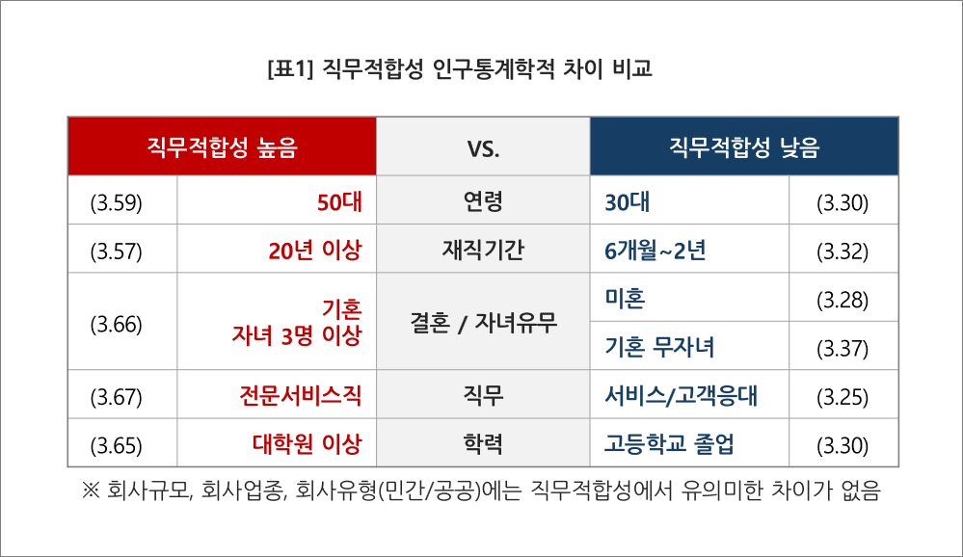

■ "매일이 고역이다"… 직무 미스매치에 시달리는 B씨의 삶
○ 반면, 입사 2년 차 고객응대팀 사원 B씨(31세)는 심각한 월요병을 앓고 있다. 일요일 저녁부터 출근 생각에 우울하며, 고객 컴플레인을 받는 것이 큰 스트레스라고 토로한다. 경영학을 전공한 B씨의 꿈은 기획 업무였지만, 현재 하는 일은 대학에서 배운 마케팅과는 전혀 달라 매일 똑같은 스크립트로 전화만 받는 것에 지쳐 있다. 동료들과의 관계도 서먹하여 서로 돕는 분위기보다는 각자 할 일만 하기 급급하다고 말한다.
○ B씨의 사례는 직무적합성이 낮은 직장인들의 전형적인 모습이다. 9개로 분류한 직무중 서비스/고객응대직은 직무적합성 점수가 3.25점으로 가장 낮은 직무군에 속하며, 30대(3.30점)는 다른 연령대보다 직무적합성 점수가 낮다. 미혼(3.28점)과 2년 미만 재직자(3.32점) 또한 직무적합성 점수가 상대적으로 낮은 그룹에 해당한다. 직무적합성이 낮은 B씨와 같은 직장인은 업무 만족도가 낮고, 동료 돕기 행동도 적어 A씨와는 정반대의 패턴을 보였다.

■ 직무적합성이 만드는 선순환과 악순환
○ 조사 결과, 직무적합성이 높을수록 잔류의지(추정치=0.2928, p<.01)와 직무 만족도(추정치=0.3941, p<.01)는 모두 증가하는 것으로 나타났다. 특히 직무적합성과 직무 만족도는 0.683의 강한 상관관계를 보였다.
○ 컨슈머인사이트는 A씨가 자신의 흥미와 능력이 일치하는 직무를 만난 케이스인 반면, B씨는 아직 자신에게 맞는 일을 찾지 못한 상황이라고 분석했다. 또한, 30대가 직무 전환의 '골든 타임'이라고 조언했다. 30대는 자신에 대한 이해가 부족하고 50대는 이미 적응이 완료된 상태이므로 B씨와 같은 30대가 지금 자신에게 맞는 직무를 찾을 수 있는 기회라고 강조한다.
○ 흥미로운 점은 자녀가 많을수록 직무적합성이 높아진다는 결과이다. 자녀 3명을 둔 직장인의 직무적합성(3.66점)이 기혼 무자녀 직장인(3.37점)과 미혼 직장인(3.28점)보다 높았다. 직무적합도가 높아 심리적 안정감을 갖는 것과 결혼여부 및 자녀수는 관계가 있는 것을 암시한다.
○ 컨슈머인사이트는 가족 부양 책임감이 직무 몰입도를 높이고, 안정성을 중시하는 성향이 현재 직무 만족도로 이어진다고 설명한다. A씨 또한 "아이들 생각하면 더 안정적으로 일하게 되고, 그러다 보니 현재 업무에 더 집중하게 된 것 같다"고 말하며 이 같은 분석을 뒷받침한다.

■ 기업을 위한 제언 : ‘직무적합성’ 관리가 핵심!
- 직무적합성은 직무 만족도 및 잔류 의지에 직접적인 핵심 동인이며, 조직몰입이나 조직시민행동과 같은 다른 긍정적 성과지표에도 영향을 미친다.
- 조직은 A씨 같은 인재를 유지하고 B씨 같은 이직 위험을 낮추기 위해 다음을 실천해야 한다는 게 전문가들 조언이다.
- 첫째, 직무적합성 중심 채용 시스템 구축이다. 채용 단계에서 직무 기술서(JD)와 지원자의 역량, 흥미, 가치관을 정교하게 매칭하는 평가 도구를 도입해야 한다. 분석 결과 직무적합성 1점 상승 시 조직 잔류 의지가 0.29점 향상되므로, 초기 선발의 정확도가 장기적 인재 유지에 결정적이다.
- 둘째, 데이터 기반 직무 재설계가 필요하다. 직무적합성과 직무 만족도의 상관관계(r=0.683)를 고려할 때, 현직원의 적합성을 주기적으로 측정하고 직무 내용을 개인 특성에 맞춰 조정하는 시스템적 접근이 필요하다.

본 조사는 직무적합성이 개인의 직장생활 만족도에 큰 영향을 미친다는 점을 시사한다. 기업과 개인이 모두 직무적합성을 높이는 노력을 통해 더욱 행복하고 생산적인 직장 문화를 만들어갈 수 있을 것이다.
[첨부]응답자 특성표
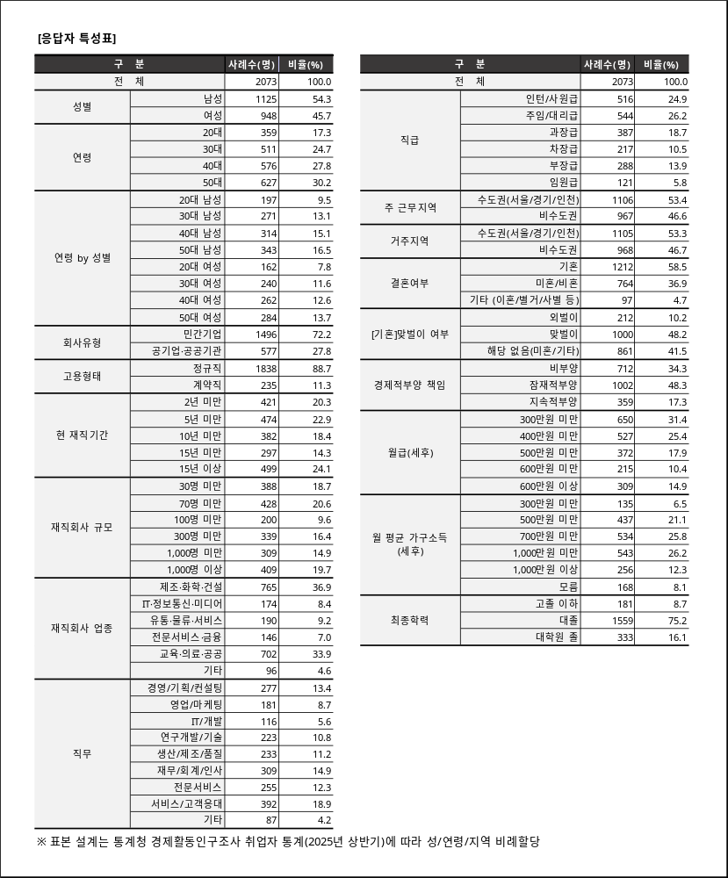
이 조사결과는 HR교육컨설팅회사 엑스퍼트컨설팅, 경영전략컨설팅회사 비엑스컨설팅과 공동으로 수행한 ‘대한민국 직장적합도(K-FIT) ’분석을 위한 연례 기획조사로부터 나온 것입니다.
For-more-Information
이정헌 컨슈머인사이트 본부장 | leejh@consumerinsight.kr | 02)6004-7680
박준호 비엑스컨설팅 수석 | junopark@bxcon.co.kr | 02)2152-3937
염승빈 비엑스컨설팅 선임 | yeomsb@bxcon.co.kr | 02)2152-0315

